«Лук - наш друг»

Огромную роль в экологическом воспитании детей играет практическая, исследовательская деятельность в природных условиях. Дети тесно общаются с природой. Они хорошо знают растения, которые растут рядом с ними. Умение вырастить овощи, плоды и ягоды вселяет в них чувство гордости и победы. Выращивание лука в уголке природы способствует развитию любознательности и наблюдательности. Дети рассмотрели, потрогали, узнали какой формы может быть лук и проявили желание вырастить зелёные перья лука в стаканчиках с водой. Любопытные малыши с большим интересом наблюдали за ростом лука. В ходе наблюдений мы с детьми читали стихи о луке, разгадывали загадки, рассматривали иллюстрации с изображением овощей, зарисовывали этапы роста лука, раскрашивали изображения овощей в книжках-раскрасках, играли в игру «Росток».

9 февраля в нашей группе было проведено занятие по нетрадиционному рисованию на тему: «Лук - наш друг». Цель занятия - продолжать знакомить с нетрадиционными техниками рисования.

*Немного истории:* на Руси лук появился в двенадцатом веке. Венок из лука считался символом благополучия каждой семьи и обязательно присутствовал на свадьбах. Лук считался универсальным средством излечивающим от всех болезней. «Лук - от семи недуг» - так гласит мудрая народная пословица.

Существует большое количество видов лука, с которыми человек знаком не одно тысячелетие. Самый распространённый в наши дни, это репчатый лук. Ему больше всего отводится места на огородах, в сравнении с другими луками. На перо же чаще выращивают многолетние виды, в них и витаминов больше содержится, да и перо мягче, чем у репчатого. Лук содержит большое количество полезнейших веществ в сыром виде, но и во время тепловой обработки почти не меняет своих качеств. Его используют в качестве приправы для консервации, салатам, грибам, ко вторым блюдам из овощей и мяса, а также как ароматическую добавку к супам и соусам.

В ходе исследовательской и продуктивной деятельности дети узнали о пользе лука и его применении, провели наблюдения за ростом зеленого лука, узнали о его строении.

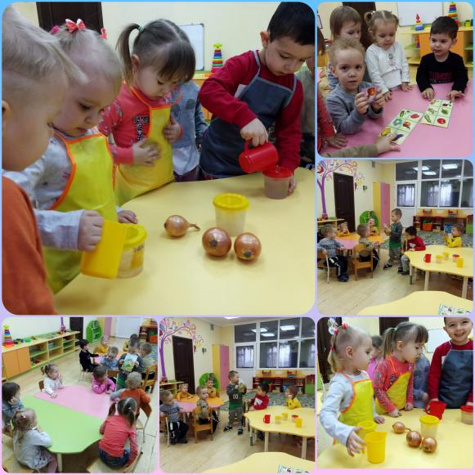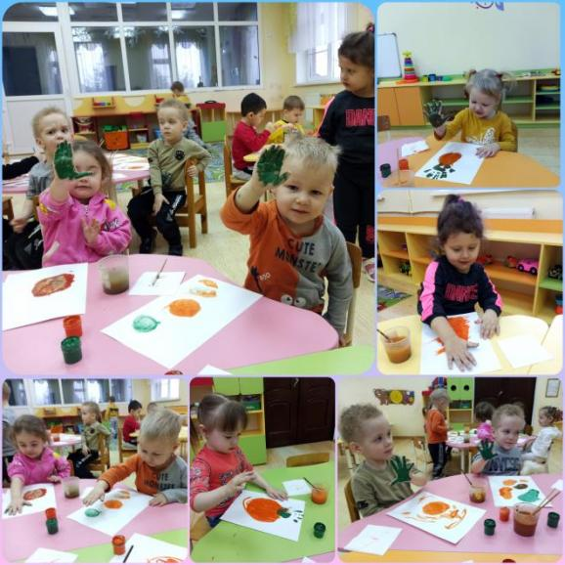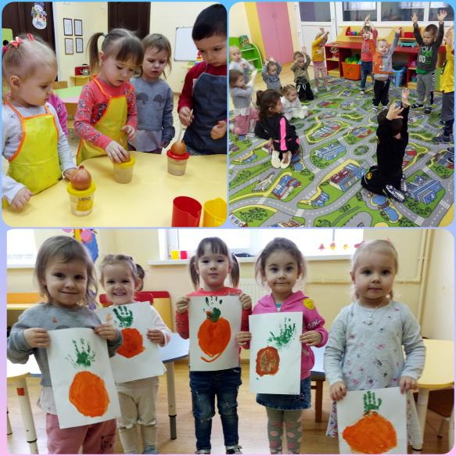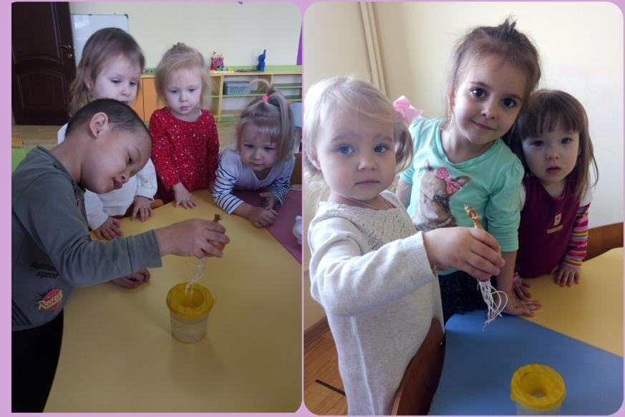

Информационный источник:

<https://www.maam.ru/detskijsad/fotocherk-luk-zelenyi-dryg.html>

<https://nsportal.ru/detskiy-sad/okruzhayushchiy-mir/2019/05/30/proekt-zelenyy-luk-nash-drug>